Četrtek, 26. 3. 2020, pouk poteka po urniku

- SLJ:
DZ stran 25.
- nalogo rešiš v DZ
- 2. nalogo, povedi zapiši v zvezek z vmesno črto. Napiši toliko povedi kot jih dobiš v šoli (3, 4, ali 5 ), lahko napišeš povedi za vse sličice.

- MAT:
- Če imaš možnost, se poveži na portal dežela Lilibi in reši samo naloge, ki se rešujejo na računalniku, nikakor ne nalog, kjer je treba liste natisniti:
https://www.lilibi.si/solska-ulica/matematika/stevila-do-100/nauci-se-stevila-do-100.
- Naloge lahko ponoviš večkrat.

- Če te možnosti nimaš, imaš za vajo spodnje račune. Prepiši jih v zvezek in reši.

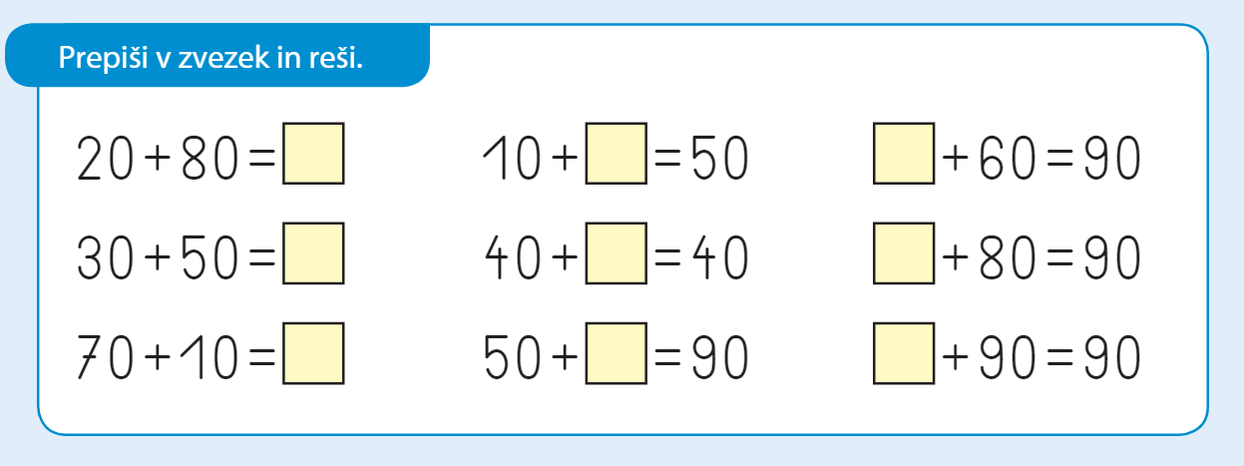

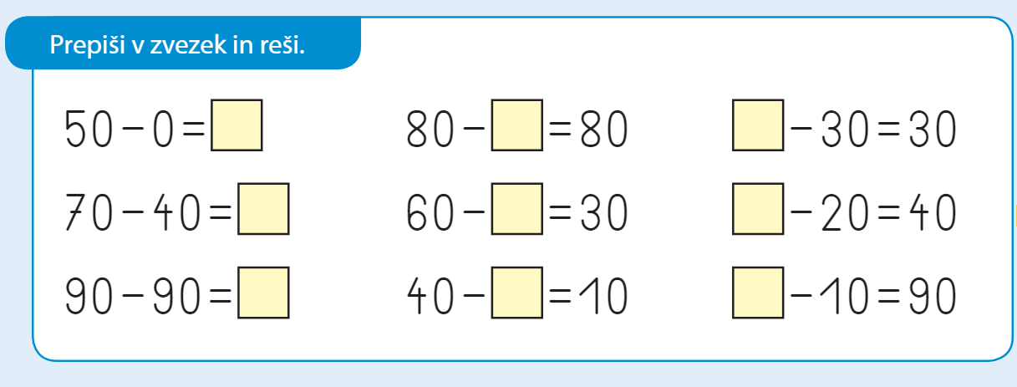

- TJA: Glejte navodila učitelja Davida.

- ŠPO
- Naskoki (Uro športa lahko vedno izvajaš zunaj, če je ti mogoče. Izberi najustreznejše pripomočke, ki niso nevarni).
  - Izvedi nekaj poljubnih gimnastičnih vaj.
  - Naskok na stopnico in seskok. Ponovi večkrat med učnim delom.
  - Če imaš možnost, vaje izvajaj zunaj, kjer je več možnosti. Uporabi domišljijo, predvsem pa bodi previden/na.

- SPO: POMLADANSKE RASTLINE – prepiši in preriši v črtasti zvezek

POMLADANSKE RASTLINE
Zacveteli so prvi znanilci pomladi in čebele že letajo s cveta na cvet.
Tu se preizkusi sam/a.
Poznamo jo po rumenih cvetovih, dlakavih listih, koreniki in koreninicah (pravilno razvrsti).

To je še nekaj prvih pomladnih cvetlic. Preriši jih, zraven zapiši ime.

Če te zanima še kaj o kateri izmed zgornjih rastlin, poglej v kako knjigo, ki jo imaš doma, vprašaj katero odraslo osebo blizu tebe, ali poglej na spletu.

ŽELIM VAM USPEŠEN DAN, PREDVSEM PA …

BODITE DOMA!!!

Vaša učiteljica.

